[**Sant Salvador Hostalets**](https://davidultrarunner.wordpress.com/2021/02/01/escalada-tarragona-sant-salvador-hostalets/)

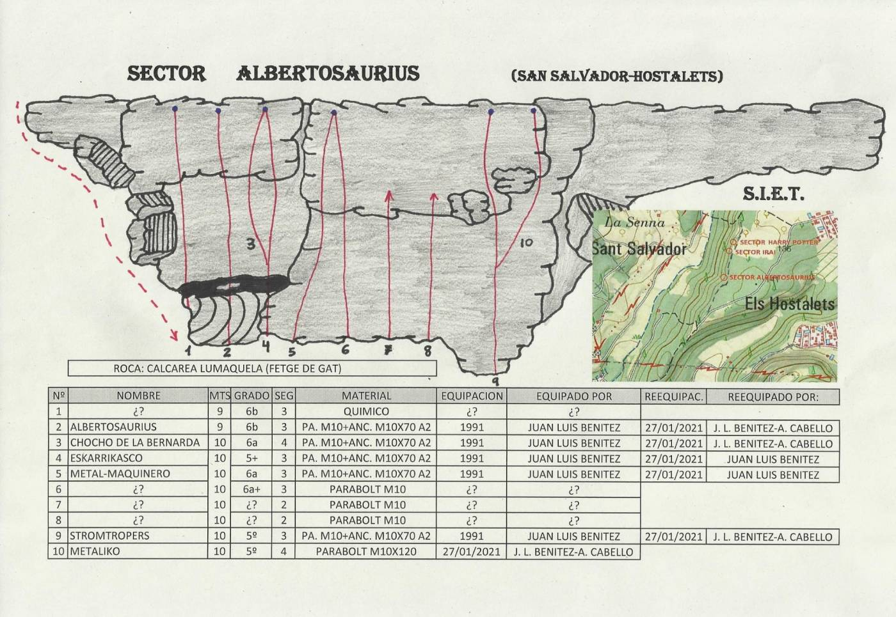

Seguimos en confinamiento, y esto nos ha llevado a reinventarnos en actividades que antes solíamos realizar por otras zonas, un ejemplo es la escalada, rocódromos cerrados y pocas posibilidades cerca, pero no nulas!

Así que hemos dado caña a los sectores que tenemos en casa y que además algunos de ellos también se han reequipado por la misma razón, y como siempre agradecer el trabajo desinteresado de muchos, con el que disfrutamos todos.

Aquí dejamos los links para localizar las zonas:  
[Zona para dejar el coche](https://goo.gl/maps/Wt6UKfPYQ9G5jdBNA)  
[Acceso Sectores](https://es.wikiloc.com/rutas-escalada/aproximacio-sectors-escalada-sant-salvador-els-hostalets-harry-potter-irai-albertosaurius-64973263)

Los 3 sectores están a la derecha del camino, dejo aquí las reseñas actualizadas del reequipamiento gracias al SIET y compañeros y un croquis del sector Harry Potter equipado en gran parte por Pere de Pallaresos y la zona de la VF por el Tarraco Club Muntanyenc

[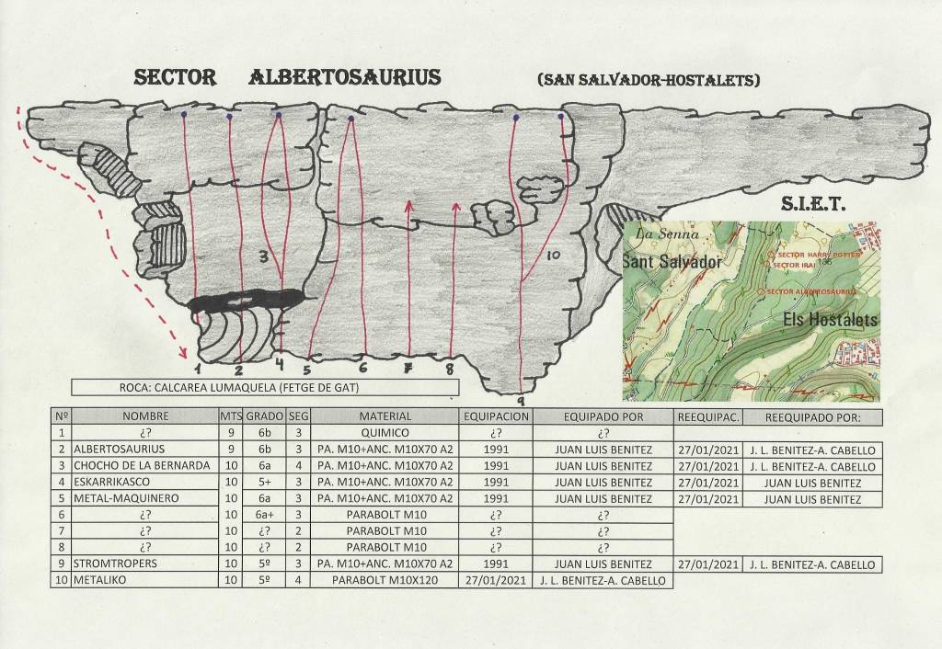](https://davidultrarunner.files.wordpress.com/2021/02/albertosaurius.jpeg)[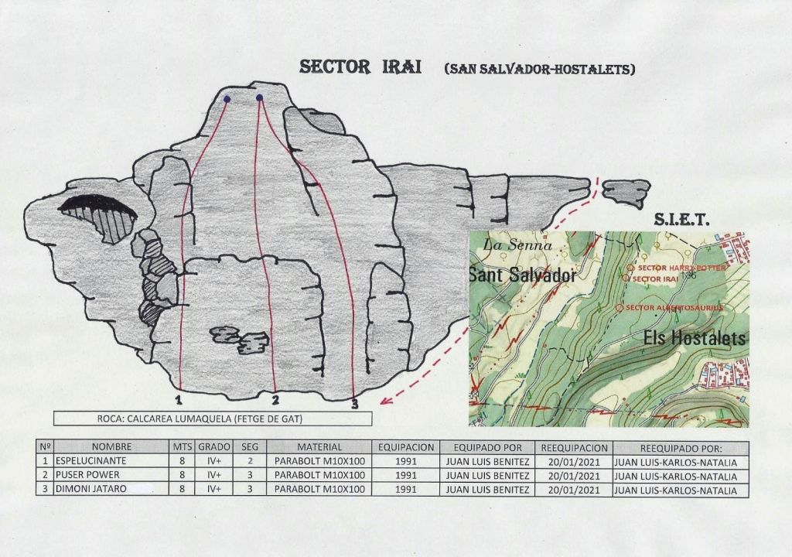](https://davidultrarunner.files.wordpress.com/2021/02/sector_irai.jpg)[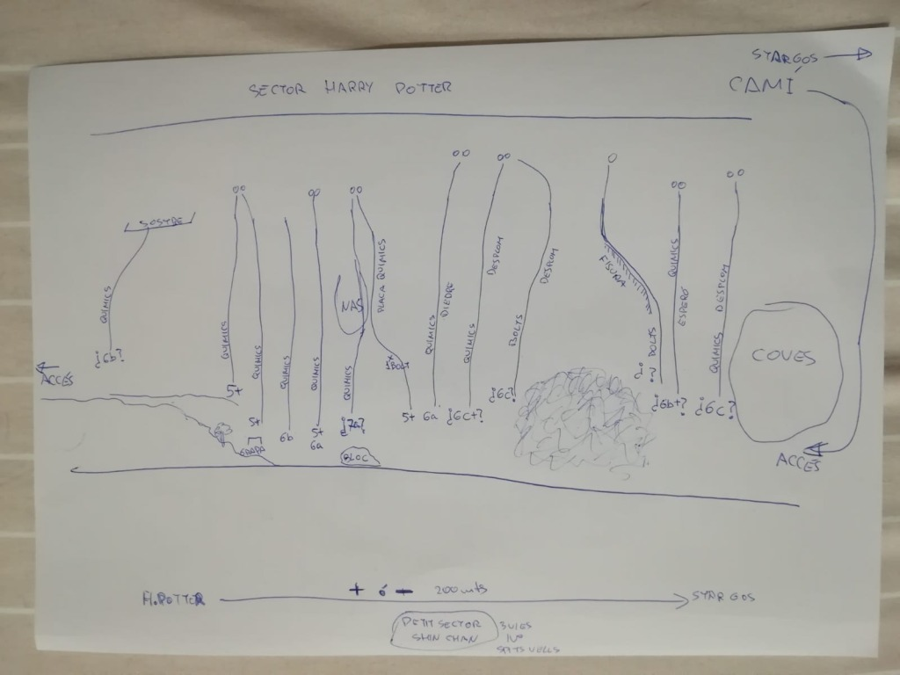](https://davidultrarunner.files.wordpress.com/2021/02/whatsapp-image-2021-01-27-at-19.46.38.jpeg)

Gracias a todos por el trabajo!